**魔力棒球**

**與本主題有關的工程與產品**

**一、風扇原理**

**Fan**

**https://www.youtube.com/embed/8IjZF5uio-M**

**電風扇是透過電力讓馬達轉動扇葉，此時靠近扇葉邊緣的空氣流速快、氣體壓力 小，靠近軸心的空氣流速慢、氣體壓力大，空氣因而向電風扇邊緣外流動；另一方面，透過扇葉的形狀導引，扇葉表面的空氣沿著扇葉往前推進，電扇後的空氣因 氣流壓力關係，持續補充進來形成推進氣流。(113鄭維玨)  
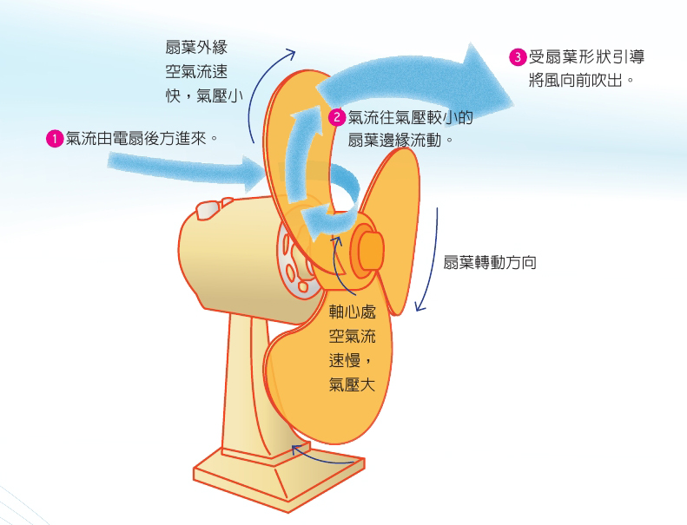**

**二、化油器**

**Carburetor**

[**https://www.youtube.com/embed/NWZgOOerWe4**](https://www.youtube.com/embed/NWZgOOerWe4)

**在電腦噴射燃油系統出現之前,化油器可是機車引擎的天下,利用文氏管原理(利用管道口徑的縮小創造速度差異，進而帶來壓力的改變)吸入汽油,再和空氣混和成油氣,提供給引擎產生動力。(112廖宣凱)**

**三、文氏管**

**Venturi tube**

[**https://www.youtube.com/embed/iiiJ6iMpBEo**](https://www.youtube.com/embed/iiiJ6iMpBEo)

**紋飾管流量量測計主要透過白努力定律的攻勢, 在流體流經管子狹窄處因連續性方程因此流速變大, 而因管內是同一片流體, 故根據白努力定律在管子夾窄處壓力變小, 因此我們可以透過水流在文氏管內的壓力變化得知管內流速, 進一步地去估算流體的流量。(113莊秉諺)**

**四、Dyson Airwrap**

**The Science behind the Dyson Airwrap**

[**https://www.youtube.com/embed/X1kQFJcKEaM**](https://www.youtube.com/embed/X1kQFJcKEaM)

**一種全新的捲髮方式。 利用空氣的力量。康達效應是指一種流向，當快速移動的噴射氣流通過表面時會附著在該表面。 在Dyson Airwrap™造型器中，我們將此科學概念結合Dyson V9數位馬達，產生旋轉的空氣漩渦。**

**其他造型器使用的極度高熱會損害頭髮。 Dyson Airwrap™不同，它並非僅依靠熱度來改變頭髮結構內的鏈結。 利用空氣增加捲髮的豐盈度，並避免極度高熱。 智慧溫控測量並調節熱度。 將溫度維持在150°C以下，幫助避免高熱損傷頭髮，綻放自然光澤。(112邵奎祐)**